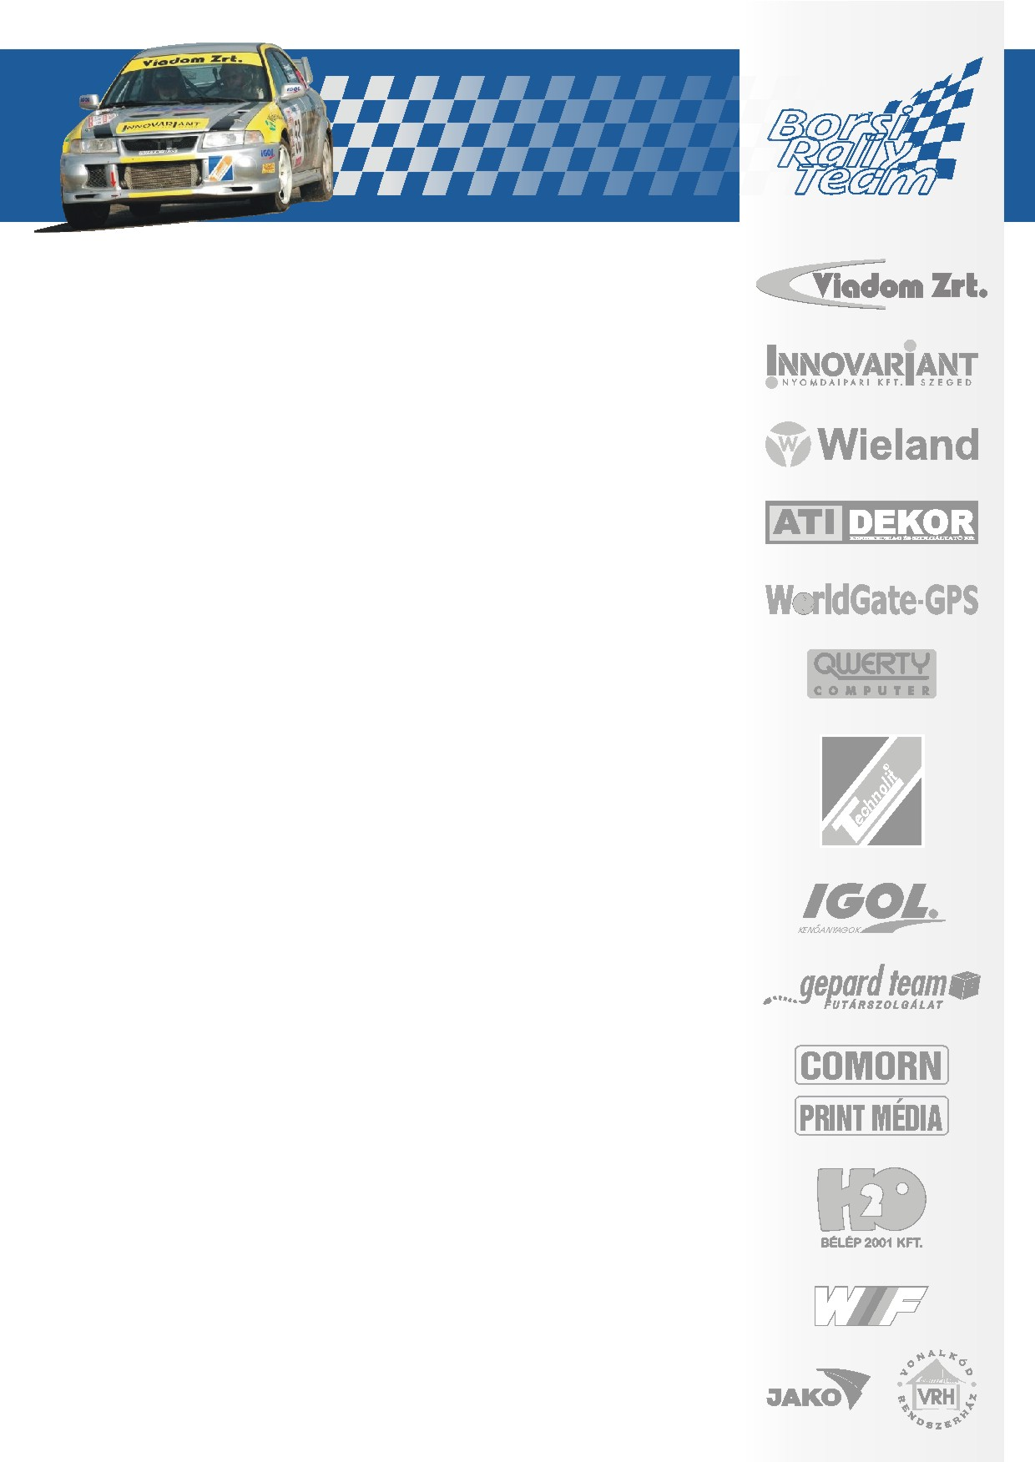
B és B AZ ARÉNÁBAN!

BORSI GERGELY – BARANYAI LÁSZLÓ
13. GULYÁS MISKOLC RALLYE

Ahogy ezt már az előzetesben is említettük, Miskolc a hazai rallyesport egyik Mekkája! Minden zarándokhelynek megvan a maga központja, melyet a Miskolc Rallye-nál a népkerti salakmotor pályán megrendezett prológ testesít meg.
A salakos arénát megtöltő tízezres tömeg mindig fantasztikus hangulatot produkál minden futamon.
Itt autózni és ezt a hangulatot megérezni igazán különleges élmény.
Párosunk egy üdítő fürdőt vehetett ebből a hangulatból, amikor körbeszáguldottak az arénában.
Ez a hangulatfürdő jó alapot teremtett arra, hogy bizakodva várják a holnap teljesítendő hat gyorsasági szakaszt.

www.borsirally.hu media@borsirally.hu

